День 1
Ознакомление с КДЛ, инструктаж по технике безопасности и по охране труда и противопожарной безопасности
Ознакомилась со структурой бактериологического отдела КДЛ КГБУЗ «КККОД им. А.И.Крыжановского» и прошла инструктаж по правилам безопасного проведения работ микроорганизмами III-IV групп патогенности в бактериологическом отделе.
Документы, на основании которых ведутся работы в бактериологическом отделе КДЛ:
1) Инструкция № 001БОПо правилам соблюдения противоэпидемического режима (режима биологической безопасности) в бактериологическом отделе клинико-диагностической лаборатории;
2) Инструкция № 003 БО Порядок действий по безопасной ликвидации аварий при работе с патогенными биологическими агентами III-IV групп патогенности (опасности) в бактериологическом отделе клинико-диагностической лаборатории;
3) Инструкция № 004 По соблюдению санитарно-эпидемиологических требований к обращению с медицинскими отходами в бактериологическом отделе клинико-диагностической лаборатории;
4) Инструкция № 005 Порядок отбора проб на санитарные исследования по микробиологическим (бактериологическим) показателям в «КГБУЗ КККОД им. А И. Крыжановского»;
5) ИОТ - № 32 КДЛ Инструкция по охране труда для персонала клинико-диагностической лаборатории;
6) Ориентировочный перечень объектов, подлежащих микробиологическому контролю методом смывов в рамках Программы производственного контроля «КГБУЗ КККОД им. А. И. Крыжановского»;
7) Инструкция №006 БО КДЛ Техника отбора проб биоматериалов и правила их транспортировки и бактериологический отдел клинико-диагностической лаборатории.
Краткая характеристика объекта
Бактериологический отдел КДЛ является структурным подразделением клинико-диагностической лаборатории КГБУЗ «Красноярского краевого клинического онкологического диспансера им. А.И.Крыжановского» и располагается по адресу г. Красноярск, ул. 1-ая Смоленская, дом 16, строение 7, на 2 этаже лечебно-диагностического корпуса (корпус I).
Отдел представляет блок помещений, изолированный от прочих подразделений запирающимися дверьми. Дополнительно на дверях рабочих кабинетов установлены электронные замки с устройством доступа по персональным электронным картам. Полезная площадь лаборатории 541,2 кв.м. На входной двери обозначены название отдела и международный знак «Биологическая опасность».
Электроснабжение, теплоснабжение, водоснабжение и водоотведение лаборатории — централизованные. Имеется система приточно-вытяжной вентиляции с механическими побудителями воздуха с фильтрами очистки на входе и выходе.
Помещения отдела разделяют на «заразную» зону, где осуществляются манипуляции с патогенными биологическими агентами (далее ПБА) и их хранение, и «чистую», где не проводят работы с микроорганизмами и их хранение.
Коридор «чистой» и «заразной» зоны разделен дверьми (система шлюза), перемещение персонала из зоны в зону осуществляется через санпропускник.
Основными видами деятельности бактериологического отдела КДЛ согласно установленного перечня номенклатуры исследований являются:
- Исследование клинического материала от больных по профилю неинфекционного стационара;
- Санитарно-микробиологические исследования в рамках программы производственного и внутрилабораторного контроля.
Основная деятельность бактериологического отдела связана с работой с микроорганизмами III-IV групп патогенности (опасности).
Все исследования в бактериологическом отделе КДЛ подлежат фиксации в соответствующих журналах регистрационных и рабочих журналах.
Сведения о помещениях бактериологического отдела КДЛ
№ | Наименование помещения | Назначение помещения
1 | 2 | 3
223 | Склад | Хранение питательных сред, реагентов
224 | Ординаторская | Работа с документами
225 | Административное помещение | Работа с документами
226 | Комната персонала | Прием пищи, отдых
227 | Склад | Хранение расходных материалов, посуды лабораторной
 | Помещение хранения уборочного инвентаря | Хранение уборочного инвентаря помещений «чистой» зоны
228 | Гардероб личной одежды с душем и туалетом | Хранение личной одежды персонала, надевание рабочей одежды
229/1 | Подготовка питательных сред | Варка сред, расплавление агаризованныхпитательных сред,
229/2 | Предбокс | Переодевание перед входом в бокс
229/3 | Стерилизационная | Стерилизация лабораторной посуды
229/4 | Бокс для розлива стерильных питательных сред | Асептический розлив питательных сред
230 | Помещение для хранения готовых БПС во флаконах. | Хранение питательных сред и диагностических препаратов
231 | Комната приготовления питательных сред | Приготовление питательных сред
232 | Стерилизационная  (Чистая автоклавная) | Стерилизация питательных сред и лабораторной посуды
233 | Моечная | Мытье и предстерилизационная подготовка лабораторной посуды
234 | Помещение для хранения готовых питательных сред, находящихся на карантинизации | Хранение БПС (проходящие проверку на стерильность и чистоту розлива)
 | Санпропускник персонала (чистая зона) | Смена рабочей одежды
 | Санпропускник персонала (заразная зона) с санитарным душем | Смена рабочей одежды на специальную для «заразной зоны». Надевание СИЗ. Санитарный душ (для аварийных ситуаций)
235 | Помещение для обеззараживания («убивочная автоклавная») | Обеззараживание ПБА (патогенных биологических агентов) и бакпосевов паром под давлением
236 | Бокс для посева на стерильность | Посев стерильного материала
237 | Предбокс | Переодевание перед входом в бокс
238 | Аппаратная | Микроскопия. Центрифугирование.
239 | Электрофорезная | Учет результатов электрофоретической детекции продуктов амплификации НК
240 | Помещение для хранения уборочного инвентаря и приготовления дезинфицирующих средств | Хранение уборочного инвентаря помещений «заразной» зоны, приготовление дезинфицирующих растворов
241 | Материальная | Хранение расходных материалов
242 | Санитарно-бактериологические исследования | Просмотр посевов санитарных исследований, пересевы, отсев колоний, постановка идентификационных тестов, учет результатов.
243 | Исследование гемокультур | Работа с музейными культурами. Инкубация посевов крови.
244 | Исследование отделяемого ДП | Посев биологического материала, инкубация посевов, просмотр посевов, отвивка колоний, постановка идентификационных тестов, определение чувствительности к антибиотикам, учет результатов
245 | Клинико-бактериологические исследования | Посев биологического материала, инкубация посевов, просмотр посевов, отвивка изолированных колоний, постановка идентификационных тестов, определение чувствительности к антибиотикам, учет результатов,  Приготовление и окраска мазков, микроскопия мазков
246 | Бактериологические/Иммунологические исследования. | Иммунологические исследования
247 | Выделение нуклеиновых кислот | Выделение и очистка нуклеиновых кислот
248 | Приготовление реакционных смесей и внесение ДНК
249 | ПЦР в режиме реального времени | Амплификация нуклеиновых кислот и детекция продуктов амплификации в режиме реального времени
250 | Секвенаторная | Амплификация и секвенированиенуклеиновых кислот
251 | Обработка результатов | Обработка полученных данных
252 | Кладовая (низкотемпературный холодильник) | Хранение наборов реагентов для ПЦР анализа
253 | Прием и регистрация проб, выдача результатов | Прием проб биологического материала, маркировка для бактериологического и молекулярно-генетического исследования
Основная деятельность бактериологического отдела связана с работой с микроорганизмами III-IV групп патогенности (опасности).
Все исследования в бактериологическом отделе КДЛ подлежат фиксации в соответствующих журналах регистрации:
- Журнал контроля чистоты розлива (стерильности) питательных сред;
- Журнал приготовления питательных сред;
- Рабочий журнал исследования смывов с объектов внешней среды в режимных помещениях на БГКП, НГОБ и S.aureus;
- Рабочий журнал микробиологических испытаний смывов с объектов внешней среды на БГКП;
- Рабочий журнал клинических микробиологических исследований;
- Журнал микроскопий;
- Рабочий журнал Определения чувствительности микроорганизмов рода Staphylococcus и рода Enterococcus к антимикробным препаратам диско-диффузионным методом;
- Рабочий журнал Определения чувствительности микроорганизмов группы Acinetobacter к антимикробным препаратам диско-диффузионным методом;
- Рабочий журнал Определения чувствительности микроорганизмов семейства Enterobacteriaceae к антимикробным препаратам диско-диффузионным методом;
- Рабочий журнал Определения чувствительности микроорганизмов группы Pseudomonas к антимикробным препаратам диско-диффузионным методом;
- Рабочий журнал Исследования крови на аэробные и факультативно-анаэробные микроорганизмы (стерильность);
- Рабочий журнал микробиологических исследований смывов с объектов внешней (окружающей) среды в режимных помещениях на обнаружение БГКП, НГОБ и S.aureus;
Правила гигиенической обработки рук медицинского работника:
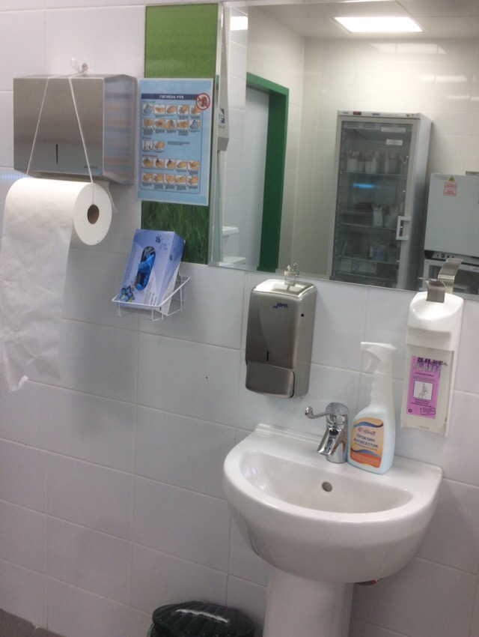
Рисунок 1. Место для гигиенической обработки рук.
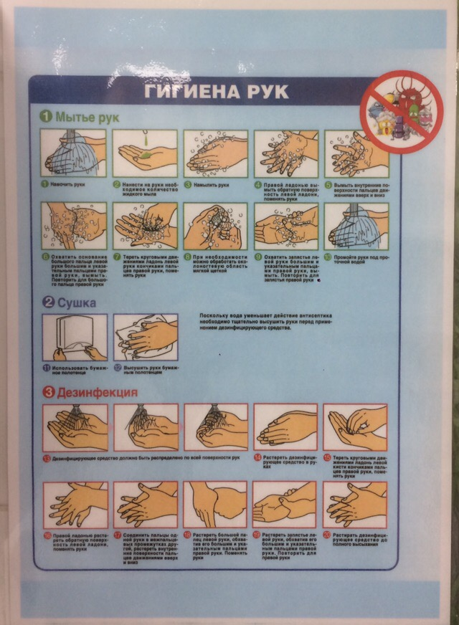
Рисунок 2. Алгоритм гигиенической обработки рук.
День 2
Работа в «чистой зоне»
Приготовление питательных сред
Ознакомилась с правилами приема, хранения, списания бактериологических питательных сред (БПС).
К питательным средам предъявляются следующие требования: должны содержать все необходимые вещества для питания микробов, иметь определенную реакцию среды, быть стерильными и обязательно влажными, бактериологические питательные среды (БПС). Среды коммерческого производства должны храниться соблюдением требованием температуры воздуха в упаковке производителя. На упаковке обязательно указан срок годности питательной среды, применение с истекшим сроком годности запрещен.
Этапы приготовления:
  - Берется навеска сухой основы (из расчета кол-во в граммах указанного на литр). Взвешивают навеску;
  - В металлическую емкость ссыпают навеску и добавляют нужное кол-во дистиллированной воды;
  - Нагревают на электроплите, размешивая (варить до закипания и растворения);
  - Разливают в посуду (флаконы, пробирки, чашки);
  - Среды, которые подлежат стерилизации, отправляют в стерилизационную в паровой стерилизатор, закладывая индикаторы с соответствующим режимом
  - После стерилизации маркируют ёмкости.
Факт стерилизации питательных сред фиксируется в журнале контроля работы стерилизаторов воздушного, парового (автоклава), вклеили индикаторы.Я ознакомилась проводимым контролем стерильности питательных сред.
Для контроля стерильности питательных сред, после изготовления и стерилизации помещают в термостат при температуре 36,0 ± 1,0 ˚С.
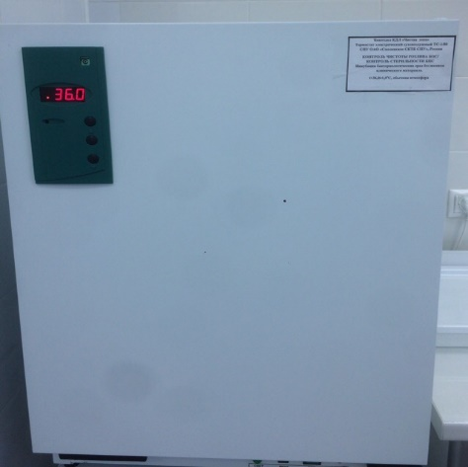Рисунок 3. Термостат.
Факт контроля стерильности питательных сред фиксируется в журнале контроля чистоты розлива (стерильности) БПС.
Готовые питательные среды хранятся в холодильнике от +2 до +8 градуса. Условия хранения в холодильнике фиксируются в журнале учета работы холодильнике.
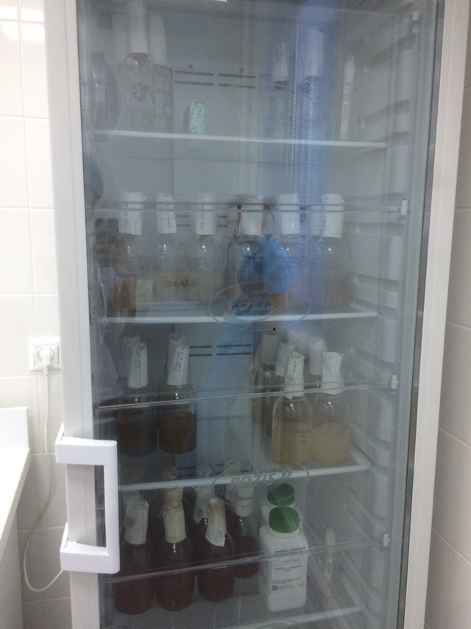
Рисунок 4. Холодильник для хранения питательных сред.
Приготовила питательные среды (ЖСА, МЖСА, МХА, ВСА, Сабуро, питательный агар), разлила в чашки Петри (в боксе). После застывания промаркировала, разместила на хранение в холодильник.
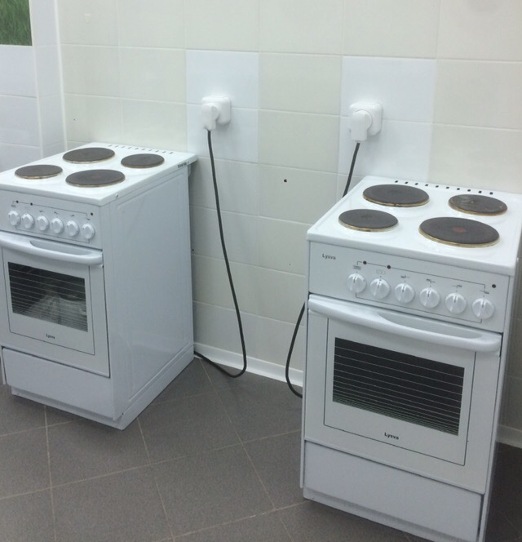
Рисунок 5. Комната приготовления питательных сред.
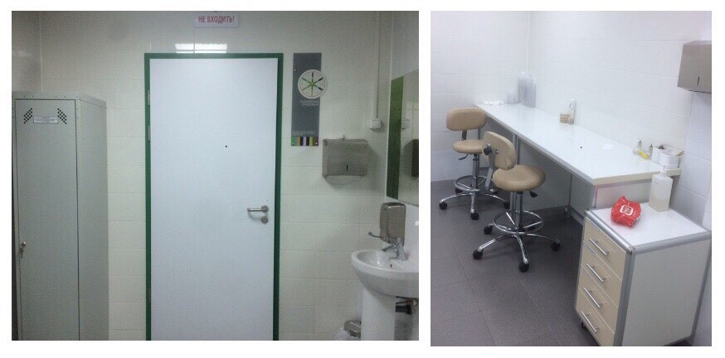
Рисунок 6. Бокс для розлива стерильных питательных сред.

День 3
Работа в «заразной зоне»
Санитарно-бактериологическое исследование объектов окружающей среды, воздуха и контроля стерильности
Исследования бактериальной обсемененности воздушной среды проводят в помещениях лечебных организаций в зависимости от их функционального назначения на санитарно-микробиологические показатели: - общее количество микроорганизмов в 1 м3 воздуха (КОЕ/м3);
- количество колоний S. aureus в 1 м3 воздуха (КОЕ/м3);
- количество плесневых и дрожжевых грибов в 1 м3 воздуха.
Пробы воздуха отбирают аспирационным методом с помощью аппаратов и устройств, разрешенных к применению в установленном порядке.
Количество пропущенного воздуха должно составлять 100 дм3 для определения общего количества микроорганизмов, дрожжевых и плесневых грибов и 250 дм3 для определения S.aureus.
Бактериологическое исследование микробной обсемененности объектов внешней среды предусматривает определение стафилококков, бактерий группы кишечных палочек, сальмонелл, синегнойной палочки. Отбор проб с поверхностей различных объектов осуществляют методом смывов. По эпидемиологическим показаниям номенклатура исследований микробной обсемененности объектов внешней среды может быть расширена.
Взятие смывов производят стерильными ватными тампонами, вмонтированными в пробирки.
При контроле мелких предметов смывы забирают с поверхности всего предмета. При контроле предметов с большой поверхностью смывы проводят в нескольких местах исследуемого предмета общей площадью примерно 100 см2.
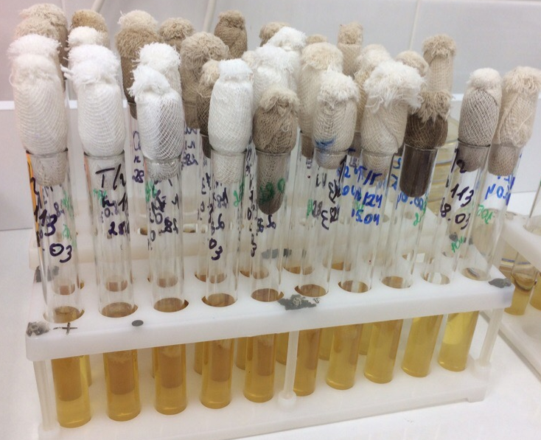
Рисунок 7.Бактериологическое исследование смывовс объектов внешней среды.
Рисунок 8. Учет результатов в журналы.

День 4
Работа в «заразной зоне»
Делала первичный посев материала по Голдуна 6 сред:
Питательный агар | Назначение
Среда Эндо | для выявления энтеробактерий
ЖСА | для выделения стафилококков
Кровяной агар | для выделения и культивирования прихотливых микроорганизмов, а также для их первичной дифференциации по типу гемолиза
Сабуро | для выращивания и подсчета общего числа дрожжевых и плесневых грибов
Энтерококкагар | для выделения энтерококков
Кандидаагар | хромогенный агар для грибов рода Кандида
Таблица № 2.
Посев по методу Голда.
Петлю прожигают, берут материал и производят посев (30-40 штрихов) на сектор А чашки Петри с питательным агаром. После этого петлю прожигают и производят 4 штриховых посева из сектора А в сектор I и аналогичным образом – из сектора I во II и из II в III. Инкубируют чашки в термостате 24 часа.
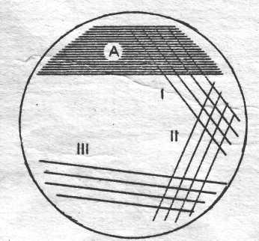Рисунок 9. Методика посева по Голду.

Через сутки вынимаем из термостата чашки и просматриваем:
Из исследуемого материала выросло наЭндо маленькие неправильной формы колонии, на КА мелкие колонии с гемолизом. На Энтерококкагаре роста нет. На Кандидаагарероста нет.На ЖСА роста нет. На Сабуро роста нет.Регистрируем результаты в журнал.
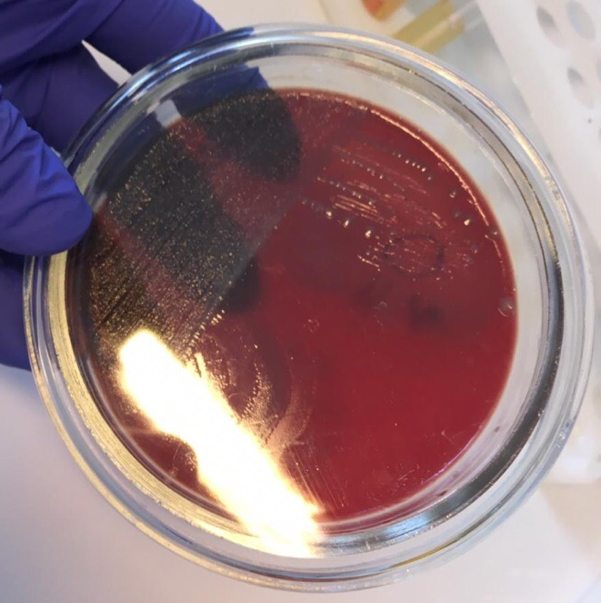
Рисунок 10. Мелкие колонии с гемолизом на КА.
День 5
Работа в «заразной зоне»
Приготовила мазки из исследуемой культуры и окрасила по Грамму.
Методика окраски мазков по Грамму:
- Приготовить фиксированный мазок;
- На фиксированный мазок наложить кусочек фильтровальной бумаги, на который налить генцианового фиолетового карболового и выдержать при комнатной температуре в течение 1 – 2 минуты.
- Снять бумагу, слить краску и, не промывая мазок водой, налить на мазок 0,7 – 1,0 мл раствора Люголя и выдержать мазок при комнатной температуре в течение 1 – 2 мин.
- Слить раствор Люголя и, не промывая, погрузить стекло с мазком в стакан со спиртом этиловым 96%, покачивая стекло до тех пор, пока с мазка не перестанут отходить струйки краски (не более 30 сек.).
- Извлечь стекло с мазком из спирта, ополоснуть мазок дистиллированной водой, залить поверхность мазка раствором фуксина Пфейффера и выдержать мазок при комнатной температуре в течение 30 – 60 сек.
- Слить краску со стекла, промыть мазок дистиллированной водой, высушить стекло с помощью фильтровальной бумаги или естественной сушкой в наклонном положении при комнатной температуре и провести микроскопию с использованием иммерсионной системы. Грамм + окрашиваются в красный цвет, грамм – в фиолетовый или фиолетовый с синим оттенком.
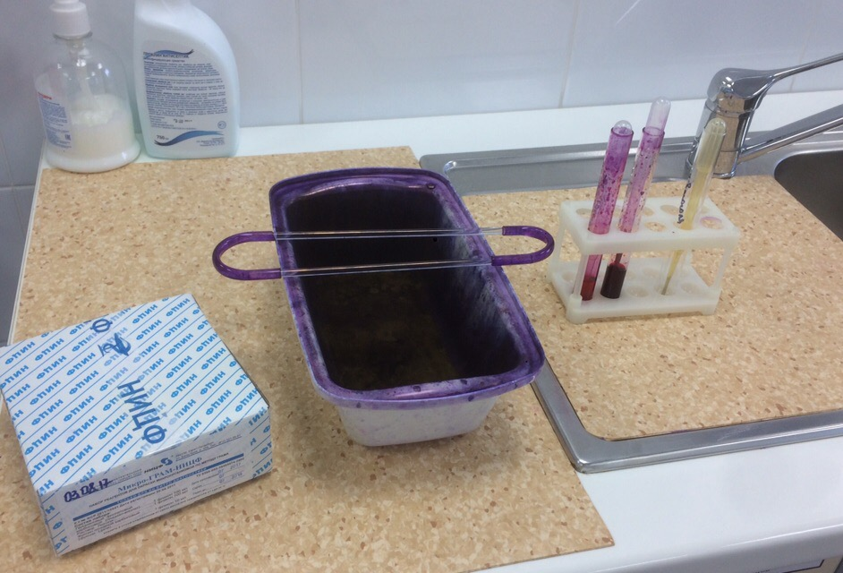
Рисунок 11. Окрашивание мазков по Грамму.
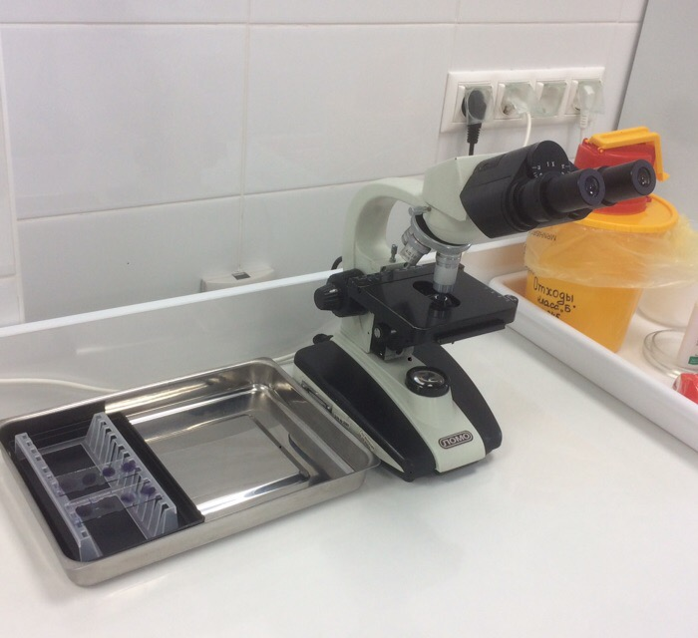
Рисунок 12. Микроскоп. Окрашенные мазки по Грамму.

День 6 – 7
Работа в «заразной зоне»
Из выросших колоний на Эндо произвела отколы на среды короткого биохимического ряда: Олькеницкого (трехсахарный агар), Хью – Лейфсона (окисление и ферментация глюкозы), Пешкова (подвижность) и цитрат Симмонса. Инкубируем в термостате 24 часа.
Учет результатов через сутки:
Среда Олькеницкого –глюкоза, лактоза, сахароза и мочевина не расщепилась. Среда не изменилась.
Среда Хью-Лейфсона – окисление глюкозы +, ферментация – .
Среда Пешкова – подвижность +.
Цитрат Симмонса + (окрашивание в синий цвет).
Окзидаза тест +.
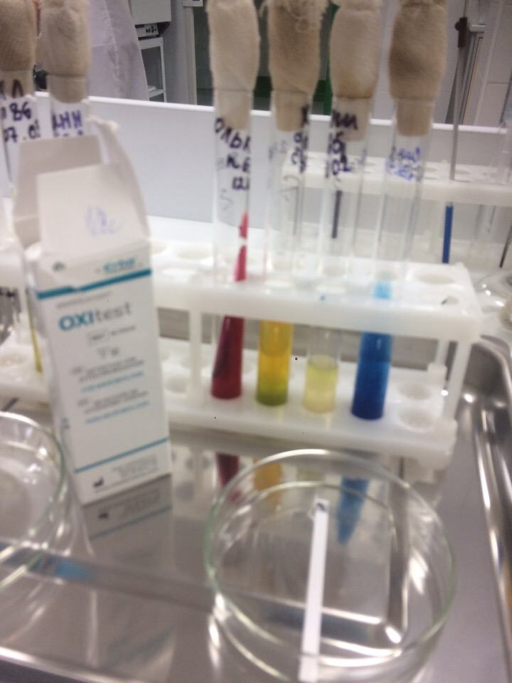
Рисунок 13. Короткий биохимический ряд и окзидаза-тест.

День 8 – 9
Работа в «заразной зоне»
Я произвела постановку антибиотикограммы из исследуемой культуры.
Методика постановки антибиотикограммы
Готовят микробную суспензию. Измеряют мутность суспензии с помощью денситометра, в норме должна быть 0,5 по шкале МакФарланда. Взвесь изучаемой культуры засевают «газоном». Убирают пипеткой лишнюю микробную суспензию. Затем на поверхность засеянного агара пинцетом накладывают бумажные диски, пропитанные растворами различных антибиотиков. Каждый диск слегка прижимают браншами пинцета, чтобы он плотно прилегал к поверхности агара. Диски накладывают на равном расстоянии друг от друга и на расстоянии 2 см от края чашки. Одну чашку можно использовать для изучения чувствительности одного штамма к 4-5 антибиотикам. Засеянные чашки с нанесенными на них дисками помещают в термостат при 37° С на 18-24 ч. Чашки ставят вверх дном, чтобы избежать попадания конденсационной воды на поверхность посевов. Учет результатов через сутки: действие антибиотиков оценивают по феномену задержки роста вокруг диска. Диаметр зон задержки роста микробов вокруг дисков определяют с помощью линейки, включая диаметр самого диска.
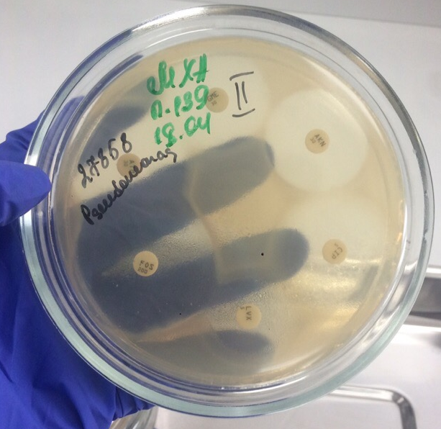
Рисунок 14. Учет результатов через сутки.
Определение чувствительности к антимикробным препаратам диско-диффузионным методом с помощью автоматического диспенсера:
- Готовят микробную суспензию. Измеряют мутность суспензии с помощью прибора денситометра, в норме должна быть 0,5 по шкалеМакФарланда.
- Взвесь культуры засевают «по газону» на МХА.
- Лишняя часть убирается пипеткой.
- Антибиотики вставляются по порядковому номеру в автоматический диспенсер фирмы Bio-Rad.
- На поверхность засеянного агара с помощью автоматического диспенсера накладываются диски с антибиотиками.
- Засеянные чашки с нанесенными на них дисками помещают в термостат при 37° С на 18-24 ч.
- Учет результатов производят через сутки.
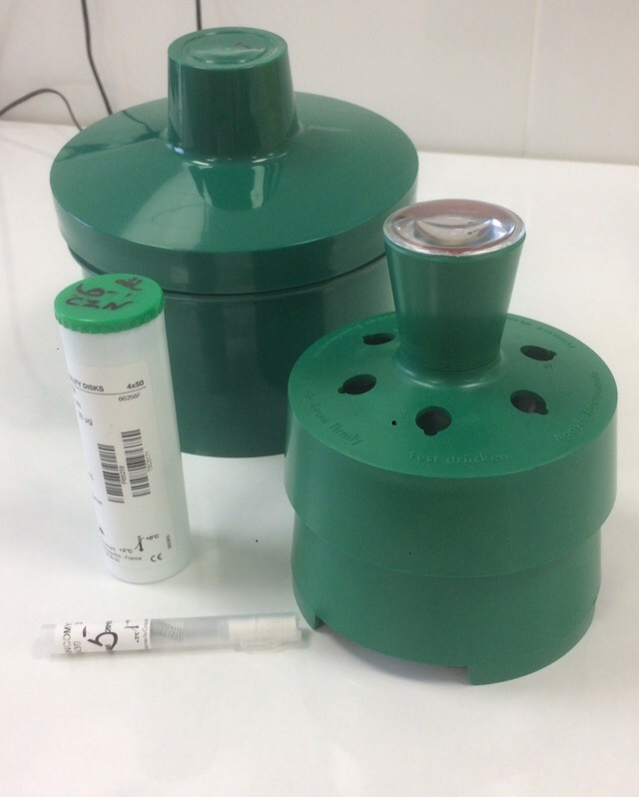
Рисунок 15. Автоматический диспенсер для постановки
антибиотикограммы фирмы Bio-Rad.
Измерение мутности суспензии
- С помощью диспенсера внесите в пробирку 3 мл солевого раствора.
- Приготовьте гомогенную суспензию микроорганизма.
- Включите прибор.
- Убедитесь, что на приборе установлен режим Plastic.
- Поместите пробирку в гнездо прибора.
- Медленно прокрутите пробирку на один полный оборот. На дисплее прибор отобразится пунктирная линия, после чего появятся результаты измерения. (Прокрутка пробирки должна быть завершена до момента появления значений измерения на дисплее прибора).
- Полученное значение должно быть 0,5 по шкале МакФарланда.
- Извлеките пробирку из гнезда прибора. Через 1 минуту прибор автоматически выключится.
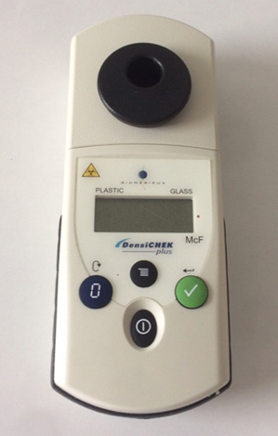Рисунок 16. Денситометр DensiCHEKplus.
День 10
Работа в «заразной зоне»
Определяла биохимические свойства культуры с помощью «Пластина биохимическая, дифференцирующая энтеробактерии (ПБДЭ)»
Состав набора:
ПБДЭ – пластина с 20 конусообразными лунками, содержащими сухие питательные субстраты с индикаторами. Позволяет определить следующие биохимические свойства культур энтеробактерий: утилизацию цитрата натрия, как в присутствии сахара (модификация цитратной среды Христенсена), так и без него (модификации цитратной среды Симмонса), малоната натрия, глюкозы, лактозы, маннита, сахарозы, инозита, сорбита, арабинозы, мальтозы, образование индола, сероводорода, ацетилметилкарбинола (реакция Фогес-Проскауэра), наличие уреазы,
β – галактозидазы, декарбоксилаз орнитина и лизина, дегидролазы аргинина, дезаминизыфенилаланина.
Дополнительные реагенты для учета результатов анализа:
- железа (III) хлорид гексагидрат,
- пара – диметиламинобензальдегид,
- α – нафтол,
- калия гидрорксид,
- фосфатно – солевой буферный раствор, сухой ФБР – натрия гидрофосфат, калия дигидрофосфат, натрия хлорид,
- масло вазелиновое.
Набор рассчитан на дифференциацию до 20 вида культур микроорганизмов семейства Enterobacteriaceae, выделенных в ходе бактериологического анализа.
Ход анализа
- Извлекают пластину из полиэтиленового пакета.
- Регистрируют на крышке пластины номер засеваемого штамма.
- Открывают крышку пластины и располагают пластину на столе.
- Добавляют пипеткой вместимостью до 1,0 мл по 0,15 мл микробной суспензии во все пластины.
- Для создания анаэробных условий наслаивают по 1-2 капли стерильного вазелинового масла. В лунки для определения лизиндекарбоксилазы (№4), аргининдегидролазы (№5), орнитиндекарбоксилазы (№6), уреазы (№10) и образования сероводорода (№11).
- Закрывают пластину крышкой.
- Выдерживают пластину при температуре (37 ± 0,5) ˚С от 18 до 24 ч.

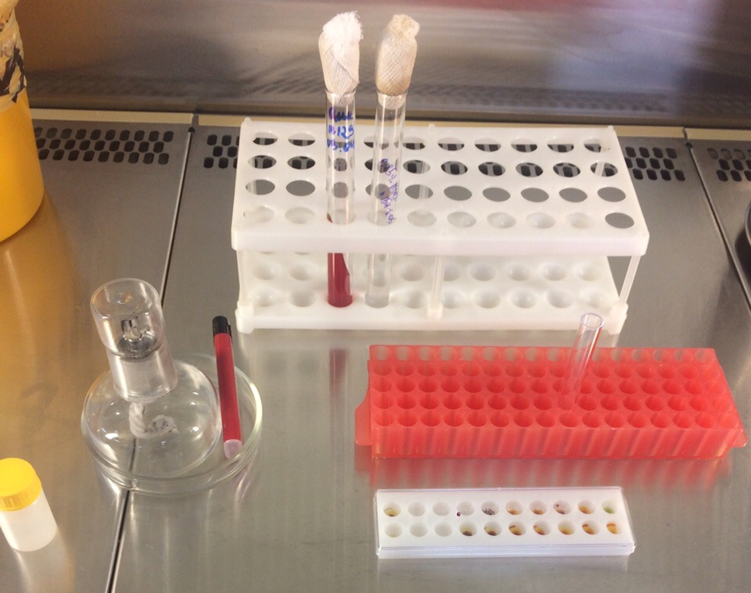
Рисунок 17. Пластина биохимическая, дифференцирующая энтеробактерии.

День 11
Работа в «заразной зоне»
Через сутки произвела учет результатов по таблице с цветовыми указателями.
Учет результатов производят визуально в соответствии с цветовым указателем по окончании инкубации при температуре (37 ± 0,5) ˚С. Учет результатов теста на обнаружение β – галактозидазыпроводят дважды: через 3 – 5 ч и через 18 – 24 часа, так как у некоторых штаммов лимонно-желтое окрашивание через 18 – 24 часа исчезает.
После окончания инкубации открывают крышку пластины и в лунку для выявления фенилаланиндезаминазы (№7) добавляют 1 каплю 10% раствора железа (III) хлорида, в лунку для определения ацетилметилкарбинола (№9) – 1 каплю 6% раствора α – нафтола и 1 каплю 40% раствора гидроксида калия, в лунку для выявления индола (№8) – 1-3 капли реактива Эрлиха. Выявление ацетилметилкарбинола (№9) осуществляют через 15-20 мин после закапывания реактивов. Идентификацию культур микроорганизмов проводят с использованием таблицы биохимических свойств энтеробактерий, диагностического «ключа», кодовой карточки, каталога кодов – пособия для интерпретации результатов идентификации с использованием математического метода классификации.

День 12
Работа в «заразной зоне»
Произвела посевы из носа и зева на выделение золотистого стафилококка. Поставила чашки в термостат на 24 часа.
Желточно-солевой агар (ЖСА) – среда для выделения стафилококков, содержит до 10% хлорида натрия, что подавляет большинство бактерий, содержащихся в материале. Кроме того, эта среда является и дифференциально-диагностической, так как присутствие яичного желтка позволяет выявить фермент лецитиназу (лецитовителлазу), который образуют патогенные стафилококки. Лецитиназа расщепляет лецитин на фосфорхолины и нерастворимые в воде жирные кисло ты, поэтому среда вокруг лецитиназоположительных колоний мутнеет и появляется опалесцирующая зона в виде «радужного венчика».
Производила посев тампоном на чашку Петри с ЖСА, поставила в термостат на 48 часов для инкубации. Зарегистрировала в журнал.
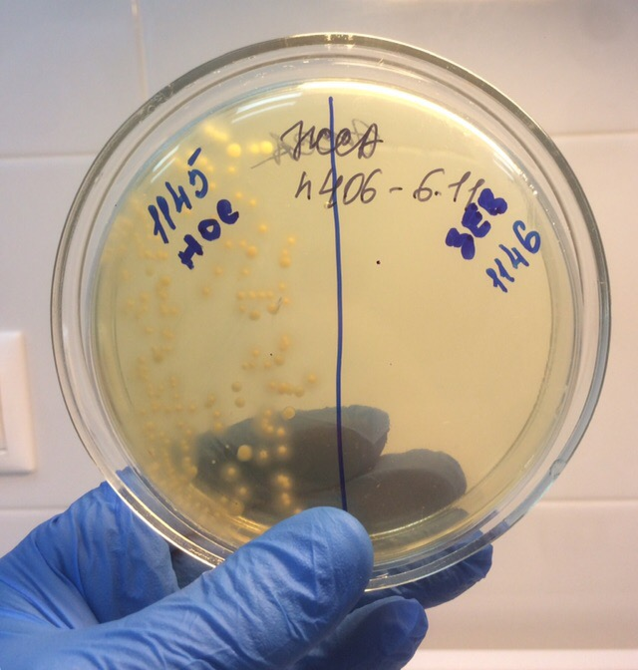Рисунок 19. Выросшие колонии на чашке Петри.
Рисунок 20. Журналы регистрации 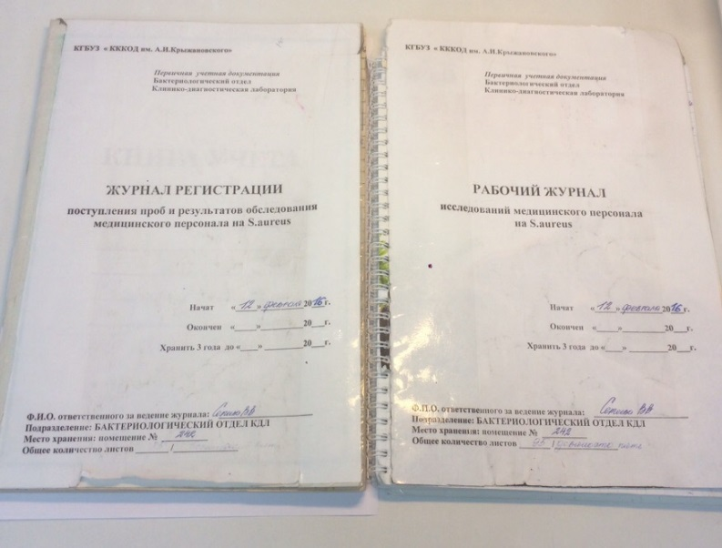
Выделение и накопление чистой культуры
Выделение чистой культуры возбудителя должно осуществляется с учетом его культуральных особенностей галофильности (хорошее развитие в присутствии избыточного содержания поваренной соли при одновременном угнетении прочей микрофлоры), высокой потребности в белках и углеводах. Это достигается путем применения элективных питательных сред, выполняющих одновременно и функции дифференциально-диагностических.
Пересев колоний с радужными венчиками из чашки Петри с ЖСА на 1% сахарный МХА и инкубация в термостате на 37 С на 24 часов.
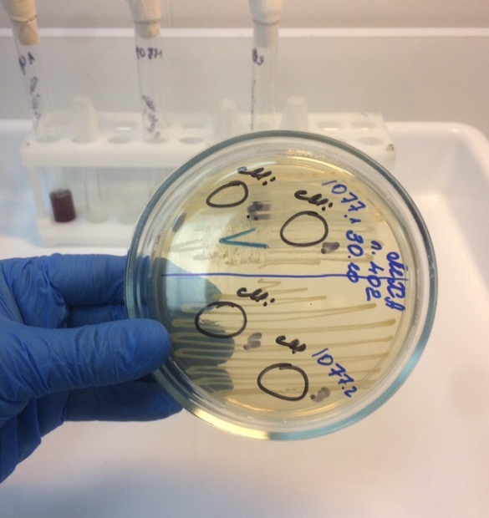Рисунок 21. Чашка Петри с МХА.
День 13
Работа в «заразной зоне»
ПОСТАНОВКА БИОХИМИЧЕСКОГО ТЕСТА НА ST.AUREUS
Ферментация маннита и коагулазная активность позволяют предварительно идентифицировать «патогенные» стафилококки.
Расщепление маннита в анаэробных условиях. Исследуемую культуру засевают уколом на полужидкий агар с маннитом.
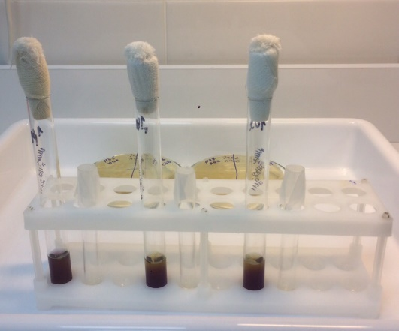Рисунок 22. Биохимический тест на St.aureus.
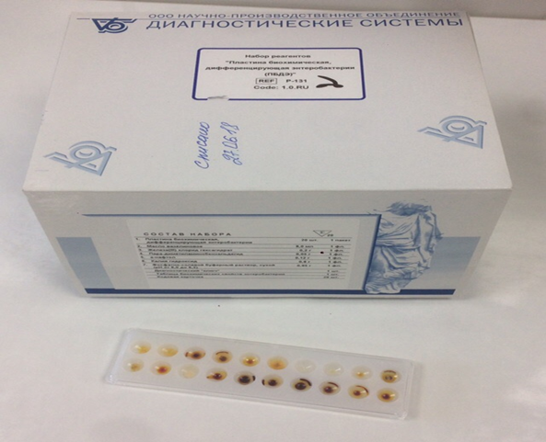
Рисунок 23. Пластина биохимическая, дифференцирующая стафилококка.
Расщепление плазмокоагуляции. Цитратную плазму, полученную из крови кролика, разводят изотоническим раствором натрия хлорида в соотношении 1:4 и наливают в две преципитационные пробирки по 0,3 – 0,5 мл. В одну пробирку вносят петлю исследуемой культуры, другая пробирка служит контролем. Пробирки ставят в термостат при температуре 37 С. Учет реакции производят через 2-3 часа. При отстутвии свертывания плазмы посевы оставляют при комнатоной температуре на 24 часа, после чего учитывают реакцию. При наличии фермента коагулазы плазма свертывается.
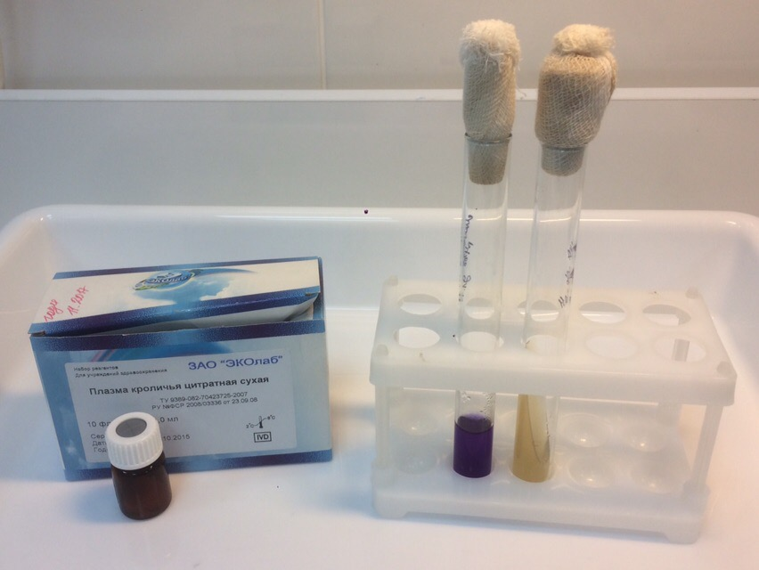
Рисунок 24. Кроличья плазма.

День 14
Работа в «заразной зоне»
Произвела микробиологическое исследование смывов с объектов внешней среды на обнаружение сальмонелл.
Объект исследования – пищеблок (мясо, доска разделочная, тушка курицы, упаковка курицы, чашка раковины, мясорубка, мороз.камера, холодильник, стол, яйцо, контейнер, держатель бумаги, локтевой дозатор, чашка). Посев на чашки с ВСА, Плоскирева и ХLD. Инкубация в термостате на 24 часа.Учет результатов через сутки – роста нету. Результаты записываются в журнал.
Рисунок 25. Чашка с ВСА с посеянным материалом.
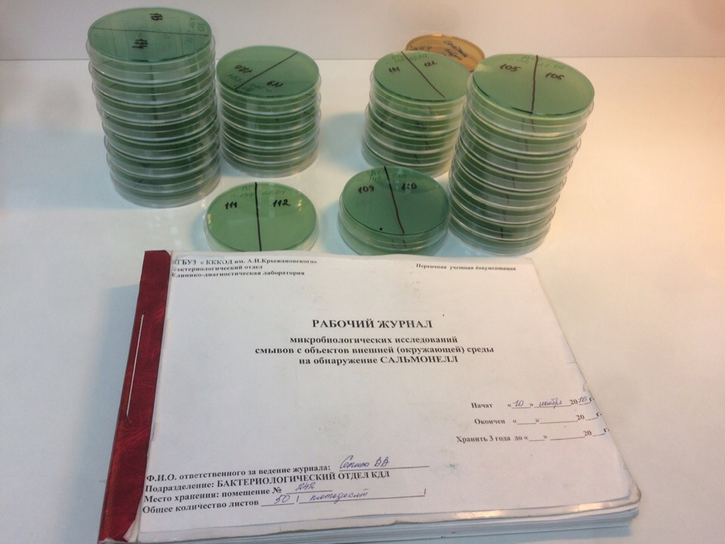
Рисунок 26. Учет результатов в журнал.
День 15
Участие в санитарно – противоэпидемических мероприятиях
В целях профилактики внутрибольничных инфекций (ВБИ) в лечебно-профилактической организации осуществляются дезинфекционные и стерилизационные мероприятия, которые включают в себя работы по профилактической и очаговой дезинфекции, обеззараживанию, предстерилизационной очистке и стерилизации изделий медицинского назначения.
Для проведения дезинфекционных и стерилизационных мероприятий ООМД (организация, осуществляющая медицинскую деятельность) должны регулярно обеспечиваться моющими и дезинфицирующими средствами различного назначения, кожными антисептиками, средствами для стерилизации изделий медицинского назначения, а также стерилизационными упаковочными материалами и средствами контроля (в том числе химическими индикаторами)
Дезинфекция – это комплекс мероприятий, направленных на уничтожение определенного вида патогенного или условно-патогенного микроорганизма в объектах внешней среды с помощью химических антисептиков, физических, биологических воздействий.
В микробиологической лаборатории используют два метода дезинфекции:
1.Химический: основан на применении разнообразных химических веществ, вызывающих гибель микроорганизмов. Его используют с целью обеззараживания различных объектов внешней среды, воздуха, биологических субстратов. При работе в микробиологической лаборатории допускаются дез. растворы, разрешенные к применению на территории РФ.
2.Физический метод: обеспечивает удаление микроорганизмов с объектов путем воздействия физических факторов: высокой температуры горячего воздуха, пара под давлением, ультрафиолетовых лучей.
Контроль стерильности в автоклаве – для проверки стерильности материала и работы автоклава используют химические индикаторы. При объёме автоклава до 100 литров используют 5 индикаторов, если объём автоклава больше 100 литров используют 11 индикаторов. Закладки производятся при каждом цикле.
Термический контроль: проводят раз в полгода. Для контроля используют проверенный максимальный термометр с ценой деления не более 1 °С и диапазоном измерений, превышающим контролируемую температуру. Термометр размещают в пяти точках совместно с химическими индикаторами. После окончания цикла стерилизации и остывания термометра до комнатной температуры, снимают показания. Для определения истинного значения максимальной температуры цикла стерилизации к снятому с термометра показанию прибавляют соответствующую поправку, указанную в паспорте на данный термометр.
Результаты заносят в "Журнал бактериологического контроля работы стерилизаторов воздушного, парового (автоклава) в КГБУЗ «КККОД им. А.И. Крыжановского»" и в форме 520/у "Журнал обеззараживания патогенных биологических агентов". После регистрации режимов стерилизации заверяют подписями исполнителя и ответственного бактериолога.
Биологический контроль: этот вид контроля проводят 2 раза в год. Для этого используют биотесты, предназначенные для конкретного вида паровой или суховоздушной стерилизации.
Результаты заносят в журнал и регистрируют.
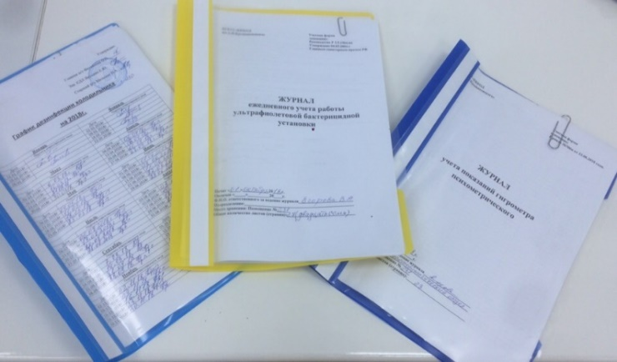
Рисунок 27. Журналы.

